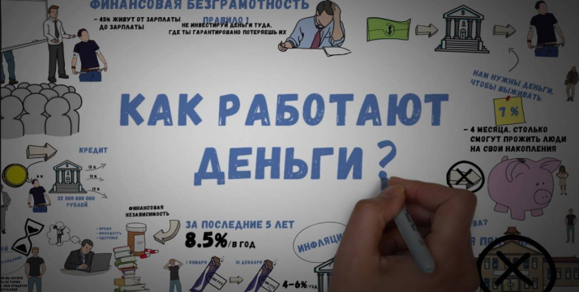
ЧАС ЭКОНОМИЧЕСКОГО ПРОСВЕЩЕНИЯ
Так назывался час экономического просвещения, проведенного 11 мая с
учащимися 8 класса. Из рассказа директора библиотеки ребята узнали
историю денег и причины их выпуска. Как работают деньги учащиеся
услышали из рассказа главного экономиста Атаманского СП Анциферовой
С.М. Которая объяснила ребятам, как планируется бюджет, из чего он состоит, как распределяется на финансовый год, кем контролируются расходы. По ходу мероприятия ребята задавали вопросы, на которые получали исчерпывающие ответы. Учащиеся ознакомились с книжной выставкой по экономической грамотности. Всего присутствовало 21 чел.

